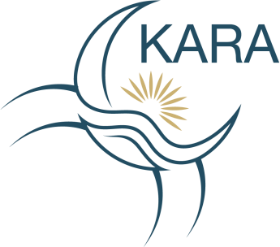

Informations Personnelles du Membre :
MATRICULE |  | MEMBRE
NOM
PRÉNOM
LIEU / NAISSANCE |  | DATE / NAISSANCE
NATIONALITÉ |  | N°CNI/PASS/CS
TÉLÉPHONE 1 |  | TÉLÉPHONE 2
SEXE |  | ÂGE
QUARTIER |  | PROFESSION
Informations Concernant Le Contact Urgent :
NOM |  | PRÉNOM
TÉLÉPHONE |  | LIENS

QUITTANCE DE PAIEMENT

L’Association LE KARA, ayant son siège social à Awoungou/Owendo, immatriculée au registre du Ministère de l’Intérieur, sous le numéro n° 0650/MIS/SG/DGELP/DPPALC/KMOG, atteste avoir procédé au remboursement du nominal de l’épargnant :
…………………………………………………………………………………………..
Souscrit en date du …………/…………../………… Et intervenant suite à :
- L’arrivée du terme du contrat
Ce remboursement a été réalisé ………. jours après la notification de la demande de résiliation.
- Demande unilatérale de résiliation
Ce remboursement a été réalisé ………... jours après la notification de la demande de résiliation.
Le nominal remboursé s’élève à
…………………………….. ……………………………………….. FCFA (chiffres),
………………………………………..……………………………….. FCFA (lettres).

Cette quittance est libératoire de tout engagement de l’Association KARA vis-à-vis de l’épargnant. Elle est établie pour faire valoir ce que de droit.

Signature du Secrétaire exécutif. Signature de l’épargnant
(Précédée de la mention Lu et Approuvé)

